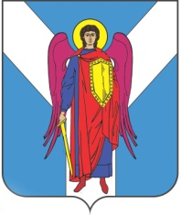

ДУМА ШПАКОВСКОГО МУНИЦИПАЛЬНОГО ОКРУГА
СТАВРОПОЛЬСКОГО КРАЯ ПЕРВОГО СОЗЫВА

РЕШЕНИЕ

31 марта 2021 г. | г. Михайловск | № 132

Об утверждении Положения о Комиссии по муниципальным наградам Шпаковского муниципального округа Ставропольского края

В соответствии с Федеральным законом от 6 октября 2003 года № 131-ФЗ «Об общих принципах организации местного самоуправления в Российской Федерации», Уставом Шпаковского муниципального округа Ставропольского края Дума Шпаковского муниципального округа Ставропольского края

РЕШИЛА:

1. Утвердить прилагаемое Положение о Комиссии по муниципальным наградам Шпаковского муниципального округа Ставропольского края.
2. Признать утратившими силу следующие решения Совета Шпаковского муниципального района Ставропольского края:

от 22 апреля 2016 года № 375 «О Комиссии по муниципальным наградам Шпаковского муниципального района Ставропольского края»;

от 19 августа 2016 года № 422 «О внесении изменения в Положение о Комиссии по муниципальным наградам Шпаковского муниципального района Ставропольского края, утвержденное решением Совета Шпаковского муниципального района Ставропольского края от 22 апреля 2016 года № 375».
3. Настоящее решение вступает в силу на следующий день после дня его официального опубликования.

Председатель Думы
Шпаковского муниципального
округа Ставропольского края С.В.Печкуров

Глава Шпаковского
муниципального округа
Ставропольского края И.В.Серов

